Задание 5. Расчёт балки на прочность при поперечном изгибе

Горизонтальная балка опирается на неподвижный и подвижные шарниры. Балка нагружена парой сил с моментом М пары, распределенной нагрузкой интенсивности q в вертикальной плоскости и сосредоточенной силой F.

Для заданной схемы балки требуется:
- построить эпюру поперечных сил;

- построить эпюру изгибающих моментов;
- найти опасное сечение;

- определить предельный размер a сечения балки, исходя из условия прочности по допускаемому нормальному напряжению [σ_{р}], равному 160 МПа.
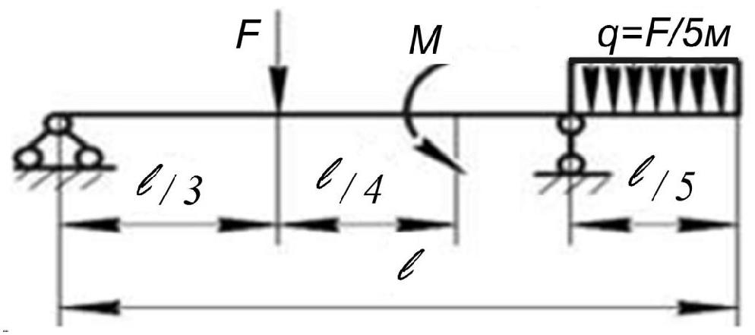

Значения исходных данных берутся из табл. 10., следовательно,

q=15/5=3,0 кН/м

Таблица 10 – Исходные данные к заданию 2

М, кН*м |  | 12
l, | м | 4,5
F, | кН | 12

